13 октября гостеприимный клуб с. Холмушино пригласил любителей игры на увлекательный шашечный турнир. Игра прекрасный способ проведения здорового досуга. Участники проявили свое мастерство, показали интересную игру в шашки. Пожелали всем здоровья, удачи и спортивного везения! В ноябре клуб ждет любителей шахмат на шахматном турнире.

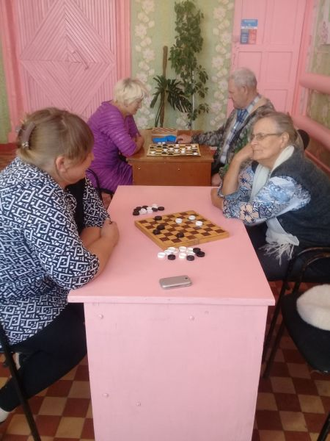

14 октября в клубе с. Холмушино прошел праздник русской каши «Русская каша – сила наша!» Недаром так в народе говорят. Особенно нужна для детей помогает быстро расти и здоровый дух в здоровом теле приобрести. На Руси каша испокон веков занимала важнейшее место на столе русского народа, она являлась важнейшим блюдом. Без каши не обходились рождественские праздники, крестины, родины, похороны, и многие другие события народа. Много существовало обычаев и обрядов и примет с кашей. А уж сколько пословиц и поговорок придумал русский народ о каше: «Густая каша семьи не разгонит», «Хороша кашка, да мала чашка», «Кашу маслом не испортишь», «Кашу есть – зубов не надо». На каше и гадали, особенно о будущем урожае. Каша была обязательным угощением на свадебном пиру. Сюрпризным моментом была танцевальная композиция «Поварята» в исполнении самых маленьких участников кружка «Калейдоскоп».
На празднике дети поиграли в игру «Угадай крупу», отгадывали загадки, многое узнали о крупах, о пользе каши для нашего организма.
В заключении праздника хозяйки угощали и детей и взрослых русской кашей: участники театрального кружка «Калейдоскоп» Галина Грузинская приготовила кашу запечоную в тыкве, рисовую с курицей, пшенную кашу. Татьяна Балабанова перловую кашу с мясом, гречневую.
Угостили кашей всех, пусть в учебе будет успех! Здоровье пусть не подведет! На соревнованиях к победе приведет. Кашу похвалили! Хозяйкам спасибо
сказали!
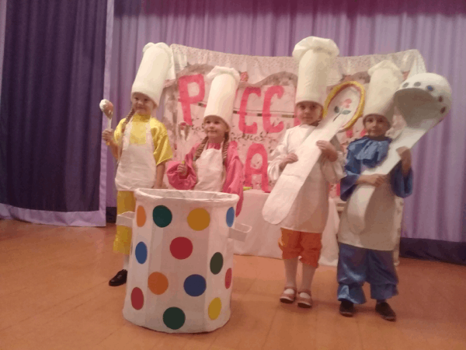

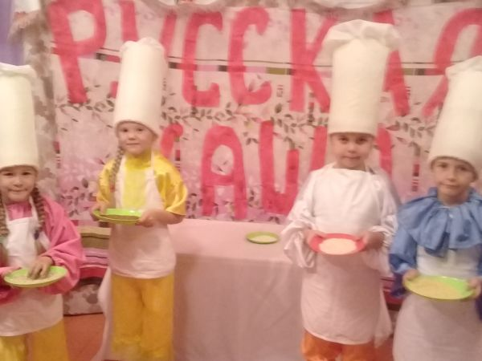

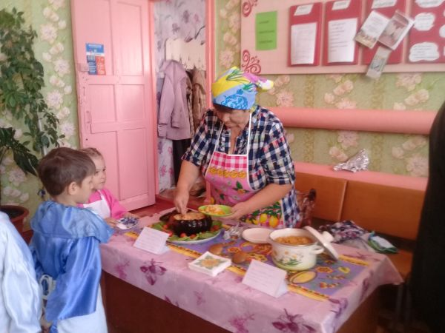

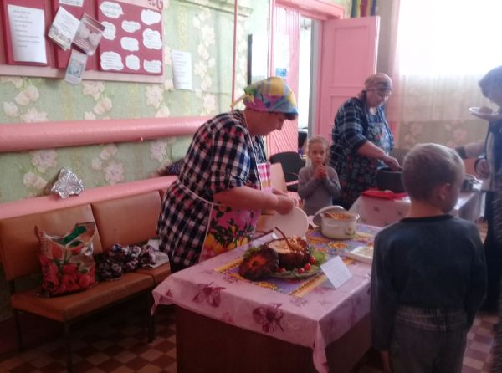

Н.П. Олейникова

